Eerste bijeenkomst Opfriscursus Fotobespreken Fc Oog & Optiek Lunteren

Aftrap
Het kennismakingsrondje was meteen een inventarisatie over waar wensen en verwachtingen liggen. Wat zou deze cursus kunnen/moeten brengen. Omdat iedereen verschillend is leverde dat ook verschillende onderwerpen op. Een korte samenvatting in willekeurige volgorde:
- Dit kan dienen om mijn fotovirus weer aan te wakkeren (want dat is nodig)
- Wat meer lijn/uniformiteit qua niveau brengen in de clubbesprekingen
- Meer duidelijkheid (oordeel/waardering) in fotobesprekingen krijgen
- Meer handvaten krijgen om inhoud te verwoorden (want dat is soms moeilijk)
- Kennis vergroten (en meer zekerheid ten aanzien van het bespreken) krijgen
- Niveau verhoging en kennis om elkaar als besprekers te helpen
- Op weg naar een andere rol in de club
- Meters/vlieguren maken
- Als extraatje bij de bespreekcursus van Peter van Tuijl
De geplande inhoud van deze 3 avonden zou hier aan moeten beantwoorden. In elk geval qua kennisuitbreiding, handvaten en dergelijke. Ook zit er oefenstof in. Of het ook daadwerkelijk het noodzakelijkje vonkje geeft….dat hoop ik natuurlijk . In elk geval is dit een andere manier om toch weer met fotografie en foto’s bezig te zijn.

Je ROL als fotobespreker
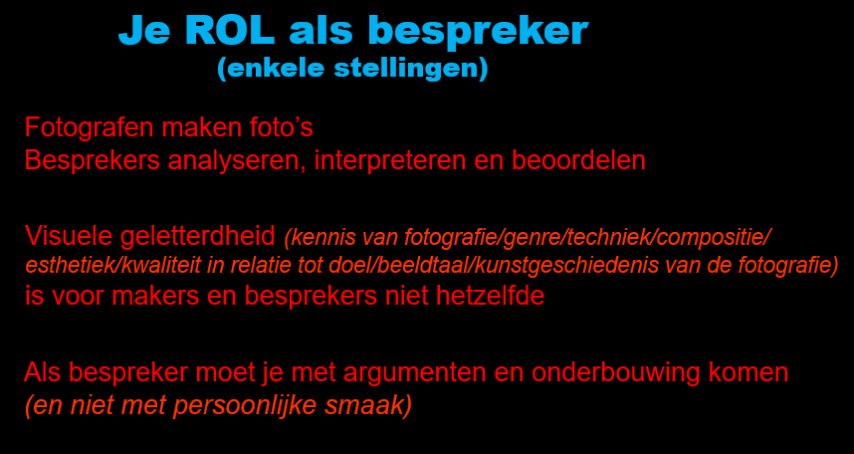
kwam daarna aan de orde. Het is belangrijk je te realiseren dat je als bespreker een duidelijk andere functie hebt dan als fotograaf.
Uiteraard bén je ook fotograaf (en heb je daardoor een hoop vakkennis), maar als bespreker heb je (doorgaans) méér kennis van fotografie dan veel makers. Je weet het een en ander van de (kunst)geschiedenis van de fotografie, van verschillende genre’s (en hun kenmerken), je hebt technische kennis, en vooral heb je heel veel foto’s gezien (veel vergelijkingmateriaal). Dat kan je niet allemaal op heel korte termijn binnen harken, maar als je er bewust aan werkt, weet je al snel meer dan het gemiddelde clublid. Meer kennis is beter vergelijken (= beter bespreken). Denk aan ‘het syndroom van het mooiste meisje’.

Ik zal separaat aan dit verslagje een boekenlijst mee sturen, waar je naar believen je kennis mee kan vergroten.

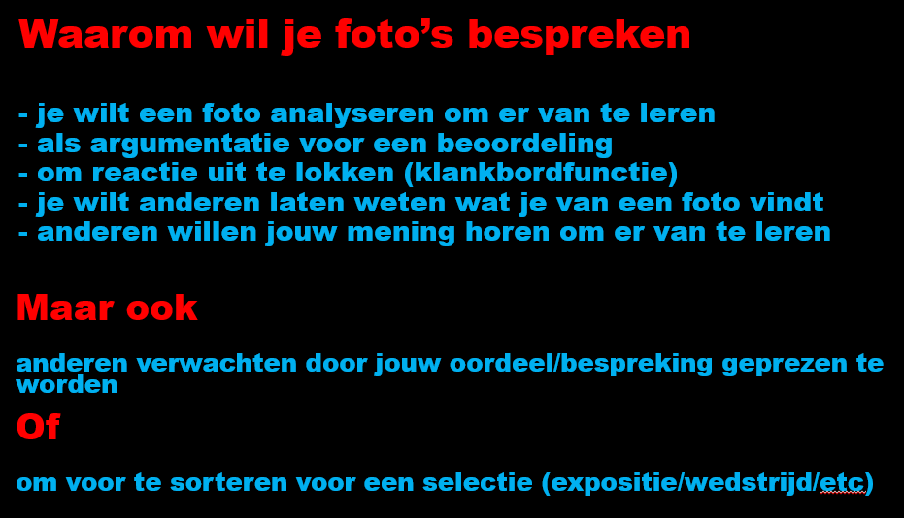
Fotobespreken heeft een doel (en dat doel invullen is jouw taak als bespreker)
Het vaakst voorkomende doel is verbeteren van de foto/fotograaf. Dat betekent dat je in je fotobespreking opbouwende kritiek geeft waardoor de fotograaf weet wat een volgende stap zou kunnen zijn, hoe het (een volgende keer?) beter kan, wat mogelijke alternatieven zijn, enzovoort. Je bespreking is als het ware een les in fotografie-verbetering, maar dient ook om te motiveren en te inspireren. Het is handig je bespreking daarom een zekere opbouw te geven, zodat je bij de bespreking van de ene foto kan verwijzen naar een andere die eerder was. Of één foto uitgebreider aan bod laten komen, omdat die veel elementen bevat die ook voor andere foto’s (en fotografen) van toepassing zijn?

Een tip is om de ‘betere foto’s’ aan het eind van de bespreking te hebben. Dan kan je in het begin niet al te streng zijn (meestal zijn dat de foto’s van de relatieve beginners) en de makers voldoende voer en inspiratie meegeven om verder te gaan, en daarna de lat langzaamaan hoger leggen (en mogelijk in je verhaal nog eens subtiel vermelden dat een opmerking ook voor vorige foto’s geldt). Op die manier heb je een soort continue balans in het niveau van de foto en het respect/waardering voor de fotograaf, waarbij je uiteindelijk toch afsluit met prima fotowerk. Denk aan mijn voorbeeld van de ‘crack’ in onze club wiens foto’s altijd als laatste besproken werden, want als je anders na hem aan de beurt was kon het alleen maar tegenvallen. Dat moet je vermijden.

Als fotobespreker moet jij overtuigen. Je persoonlijke smaak (die is toch wel bij iedereen in je cub bekend) moet je grotendeels uitschakelen en vooral kijken naar de fotografische prestatie. Ook bij foto’s die niet jouw favoriete genre zijn (en dat is vaak het allermoeilijkst).

Oh ja. In sommige clubs heb je ook nog de ‘ouwe mannen’ die beginnen te morren als je pas beginnende fotografen in hun ogen te soft behandeld. Je mag hen best vertellen dat zij ook ooit begonnen zijn met paddenstoelen en ondergaande zonnen. De vergelijking amateurvoetbal versus eredivisie snapt iedereen (en als zij daarna aan de beurt komen, kan je dan (zonodig) het mes wat verder slijpen )

De Beeldelementen
zoals die genoemd zijn in het boek van Hans Brongers zijn een erg goed middel om een foto te analyseren. Zeker als je niet direct gegrepen wordt door een foto dan kan je via de beeldelementen prima een aantal aspecten van een foto bespreken. Mogelijk kom je daarna toch tot de conclusie dat de foto niet de Whow-factor heeft en/of inhoud ontbeert (of jij ziet die in elk geval niet), maar dan heb je toch een aantal plus- (en min-?) punten benoemd, waardoor de fotograaf in elk geval weet dat je er serieus naar gekeken hebt.
Met eigen foto’s heb ik die beeldelementen nog eens verduidelijkt. Het helpt enorm als je jezelf oefent in het herkennen. Daar hoef je geen fotobespreking voor te doen. Pak maar een krant, een tijdschrift, een fotoboek, of je eigen portfolio en kijk eens naar die 9 beeldelementen.
Het is handig om bij dit soort oefenwerk (en mogelijk ook bij besprekingen) de samenvatting van de 4-pijlermethode (die mijn clubgenoot Joep Keij ook maakte) bij de hand te houden. Ik stuur hem separaat bij dit verslagje.

Oefenen
Daarna waren konden we aan de slag met de foto’s die ik ter voorbereiding al eerder mailde. Ze waren niet bedoeld om uitgebreid te bespreken, maar vooral als voorbeelden om snel te zien welke beeldelementen markant aanwezig zijn en daarmee prima te benutten in een bespreking.
Overigens is het niet de bedoeling al die beeldelementen door te akkeren in een bespreking. Dat zou erg langdradig en saai worden. Veel beter is om er soepeltjes langs te wandelen een een verhaal wat op en neer gaat tussen beeldelementinterpretatie andere beeldelementen (helpen die, of werken die tégen) enzovoort totdat je tot een slotconclusie komt (en ja, die zal een waardering inhouden). Er is ook niks mis mee om met die waardering (Whow, of een schaterlach, of….) te beginnen en daarna te onderbouwen waarom je daar toe komt.
Uiteraard waren er ook een aantal foto’s die niet door iedereen hetzelfde bekeken/gewaardeerd worden. Dat kan ook niet anders. Wij zijn (gelukkig) niet allemaal hetzelfde en beoordelen (en bespreken) doen we allemaal op basis van ons eigen rugzakje met kennis en ervaringen. Dat rugzakje is verschillend en dus kom je soms tot een andere conclusie. Dat mag.
Nu schiet me te binnen (en gisteren hebben we het daar niet over gehad) dat ik ooit een fotobespreking meemaakte in de stijl van ‘the good cop vs the bad cop’. Elke foto werd besproken door iemand die er enthousiast over was en vervolgens kwam er een opponent aan het woord, waarna de eerste de bespreking afrondde (om toch wat positief af te sluiten). Die rol (pos-neg) werd vaak gewisseld zodat je niet echt van tevoren al kon aanvoelen wat er ging komen. Het was enerzijds erg hilarisch af en toe, anderzijds ook erg leerzaam. En het liet ook eens duidelijk ervaren dat je het niet altijd eens hoeft te zijn.
Toch blijkt (onder meer door de oefeningen in de Cursus Jureren, maar ook bij veel fotowedstrijden) dat er toch iets van een grootste gemene deler is. Sommige foto’s vindt iedereen geweldig. Andere vindt iedereen beroerd. En het hele scala er tussen in. Dan blijft er misschien 10 % over waar de meningen over verdeeld zijn. Daar kan je over gaan piekeren, maar je kan het ook accepteren en van de diversiteit genieten.

Lastige Foto’s
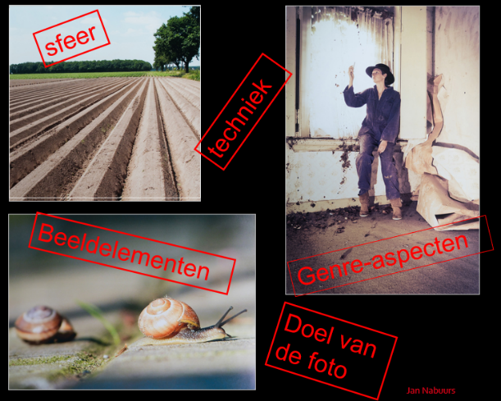
Er blijken altijd weer foto’s waarvan je denkt: wat moet ik er mee, hoe moet ik me hier uit praten, wat kan ik hier nou over zeggen. Eigenlijk vind ik het niks, maar hoe vertel ik dat netjes en (dan komt je taak als bespreker naar boven) hoe help ik de fotograaf vooruit.
Op een gegeven moment loopt je spoor via de beeldelementen dood.
Het kan enorm helpen door dan een aantal andere onderwerpen er bij te slepen.
Wat is het doel van de foto bijvoorbeeld? Als dat doel enkel ‘trainingsarbeid’ is dan is dat wat anders dan wanneer een foto voor een tentoonstelling of wedstrijd bedoeld is (en kun je met andere adviezen komen).
Wat ken je nog meer in dit genre en wat kan je (lees: de fotograaf) daar van leren?
Wat gebeurt er als je deze foto in een andere context zou plaatsen?

Mark mailde me zondagavond nog 2 foto’s waar we mee afsloten. Foto’s die ‘schuurden’. Foto’s die wel degelijk goed te bespreken waren. Maar we wisten de context niet, en die bleek stevig van invloed op de inhoud. Dat probleem kan je als bespreker niet tackelen. Je zal het moeten doen met wat je wél weet en kent. En als het dan anders blijkt te zijn dan is dat maar zo. Je kan niet alles 100% verklaren en duiden. Een fotograaf die zulk specifiek werk maakt en daar terugkoppeling op wil zal die context er bij moeten leveren (of specifieke klankborden zoeken). Een algemene bespreking is daar ook niet voor bedoeld.

Er werd goed ‘meegedaan’ gisteren en dat is fijn om te constateren.
Groet en tot 20 maart
Jan

PS. Wil je tussentijds nog iets kwijt over gisteravond, over het verslag, over het huiswerk (vandaag bedacht ik dat het verstandig jullie weer aan het werk te zetten als voorbereiding voor onze volgende bijeenkomst ) of in het algemeen over foto bespreken, dan mail me gerust.

